2022113557 宫名扬 计算理论作业4

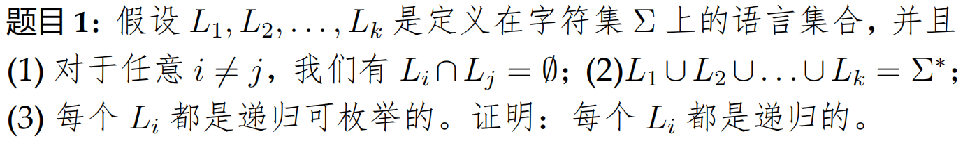

证明：由于且，故，由于每个都是递归可枚举的，又递归可枚举性在集合并操作下封闭，故也是递归可枚举的。由于和都是递归可枚举的，故是递归的。



证明：先证：该性质是非平凡性质

显然存在某个图灵可识别语言不属于该性质；又由于该性质中只存在一个语言，故只需证明该语言为图灵可识别的。

构造识别的图灵机如下：

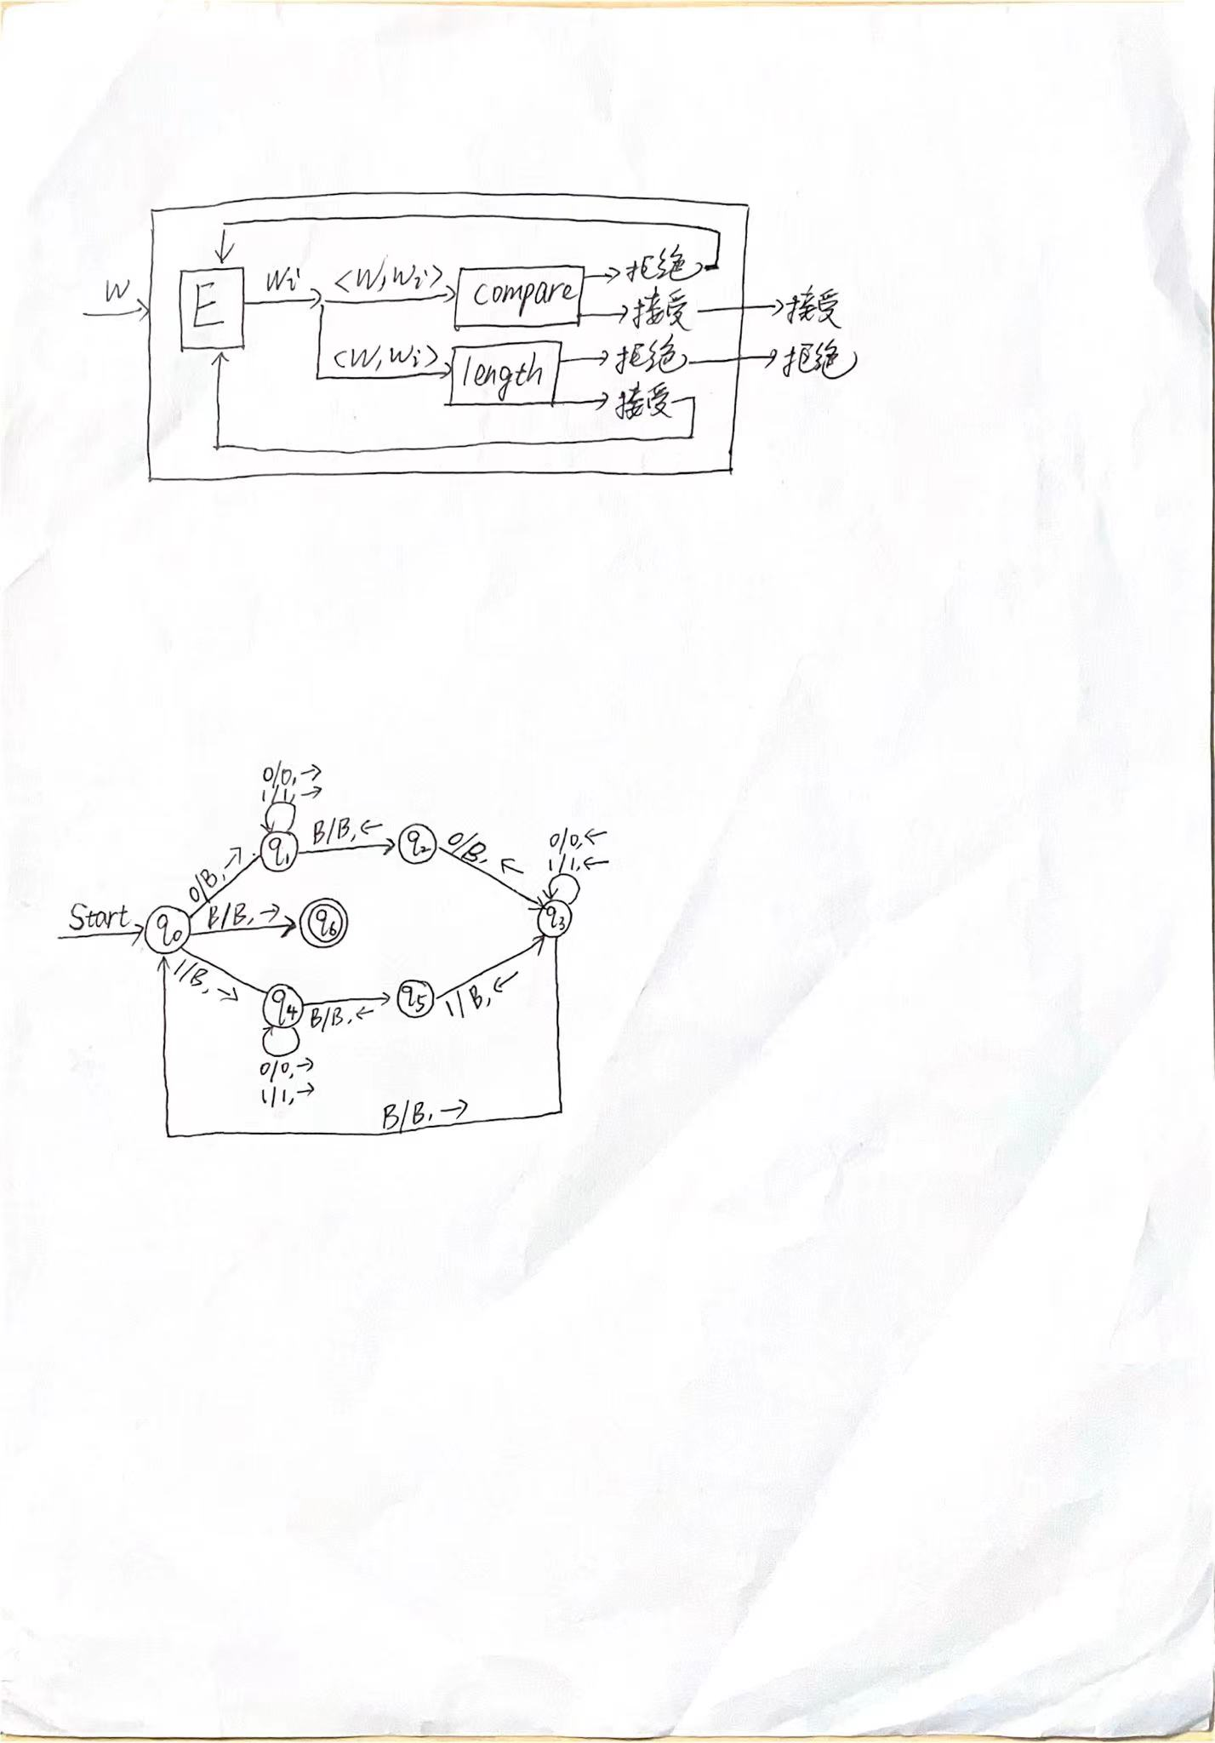

图灵机每读取到一个0（或1），就把该0（或1）替换成空白符，然后右移找到当前串的最后一个字符，若该字符也为0（或1），就把它替换成空白符，再左移回到当前串的第一个字符，重复上述过程。若经过多次上述过程后，发现串已被清空，则图灵机接受。

可以看出，若，则图灵机接受；否则不接受。故该图灵机识别语言，为图灵可识别的。

由于该性质是非平凡的，故由莱斯定理得，是不可判定的。



证明：显然存在某个图灵可识别语言不属于该性质；而该性质中也一定存在某个图灵可识别语言，例如，故该性质为非平凡性质。由莱斯定理得，是不可判定的。

下证，等价证明：

构造使得：

如果不是的合法输入，令，其中。

如果形如，令，构造如下：

首先模拟在上运行，若不接受，永远不接受任何输入；若接受，接着检查输入是否为01，若是01则接受，否则不接受。

若，则，，则有；若，则、或、，则有，因为。所以即。

因为是非递归可枚举的，所以也是非递归可枚举的。



证明：显然存在某个图灵可识别语言不属于该性质；又由于该性质中只存在一个语言，而该语言显然是一个图灵可识别语言，故该性质是非平凡的，由莱斯定理得，是不可判定的。



证明：显然存在某个有限的图灵可识别语言不属于该性质；而该性质中也一定存在一个图灵可识别语言，如，故该性质是非平凡的，由莱斯定理得，是不可判定的。

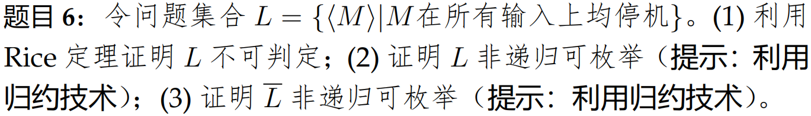

证明：（1）令，则的性质是非平凡的，因为显然存在图灵可识别语言不属于该性质，也存在图灵可识别语言属于该性质。所以是不可判定的。

下证：

构造使得：

若不是有效编码，令，其中。

若形如，令，构造如下：

输入为，首先模拟在上运行，若接受，则让立刻停机；若拒绝了或不接受，则让无限循环、永不停机。

若，，一定停机，所以；若，则或、存在输入使得不停机，所以。所以。

因为是不可判定的，所以也是不可判定的。

（2）下证，等价证明：

构造使得：

如果不是的合法输入，令，其中。

如果形如，令，构造如下：

设的输入为，首先模拟在上运行步，在这之后，若接受了，则让无限循环、永不停机；若还未接受或已经拒绝了，则让停机。

若，则一定能在上运行一定步数后并接受，假设运行步后接受，那么对于的输入，若，则在上停机；若，则在上不停机，所以存在输入使得不停机，所以；若，则或且在任意输入上停机，所以。所以。

因为是非递归可枚举的，所以也是非递归可枚举的。

（3）下证，等价证明：

构造使得：

如果不是的合法输入，令，其中。

如果形如，令，构造如下：

首先模拟在上运行，若不接受，则让无限循环、永不停机；若接受，则让直接停机。

若，则，一定停机，则；若，则或且永不停机，则。所以。

因为是非递归可枚举的，所以也是非递归可枚举的。



证明：该问题可判定，算法如下：

给定该问题的一个实例，其中代表个1组成的串，算法首先依次检查有序对，其中、，分别表示表和表中的第个串，若存在一个有序对使得，则该实例显然有解，因为；若任意有序对均满足（或均满足），则断定该实例无解，因为和中的有序对按任意序列排序将始终保持的排序的长度长于（或短于）的排序的长度；若存在两个有序对和使得、，则该实例有解，即为一个解，因为个的排序中的排序比的排序多出个1，而个的排序中的排序比的排序多出个1，两者相互抵消，得到的排序相同。